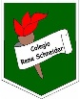

Colegio René Schneider Chereau Teacher: Paula Sepúlveda Millán

Rancagua paula.sepulveda@colegio-reneschneider.cl

Asignature English

**3° THIRD GRADE**

|  |  |
| --- | --- |
| Name: | Date: semana del 30 marzo al 04 de Abril / guía núm 3 |
| Goal: Identifican descripciones de la vestimenta en los textos colores o nombres de prendas de vestir, respondiendo; por ejemplo: What’s he wearing? He’s wearing red shorts, observando video y trabajando guía.  OA: 2-7-13 | Unit 1: “MY CLOTHES” |
| Contenidos: comprensión audio escrita que contiene vocabulario acerca vestimentas y colores , respodiendo pregunta modelada What i he/she wearing? …a green hat | Indicadores:  Identifican prendas de vestir y colores  Escuchan y observan video  Responden preguntas  Asocian imagen palabra |

**INSTRUCTIONS**

**Lea atentamente las siguientes instrucciones para trabajar en casa junto al alumno/a**

**ACTIVITIES**

1)Observar el video para que escuchen sobre vocabulario relativo a la ropa y sus colores

<https://www.youtube.com/watch?v=YP4d6cdAzu8>

2) retroalimentar/ repasar contenidos (guía anterior) aprendidos

3)Pintar de acuerdo a la instrucción luego copiar el testo simple en las líneas que están a la derecha

4) responder siguiendo el modelo ejemplo: what is he (él) wearing? (qué está usando?)

La respuesta puede ser: he is wearing a black sweater…(ver imagen para contestar)

**2.CLOTHES WHAT’S HE WEARING? He is wearing ……**

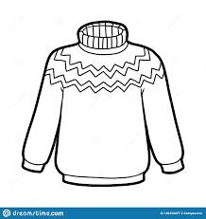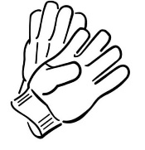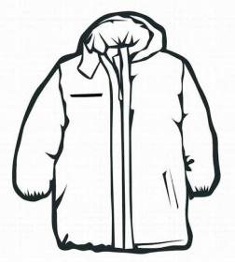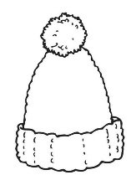Woolly hat

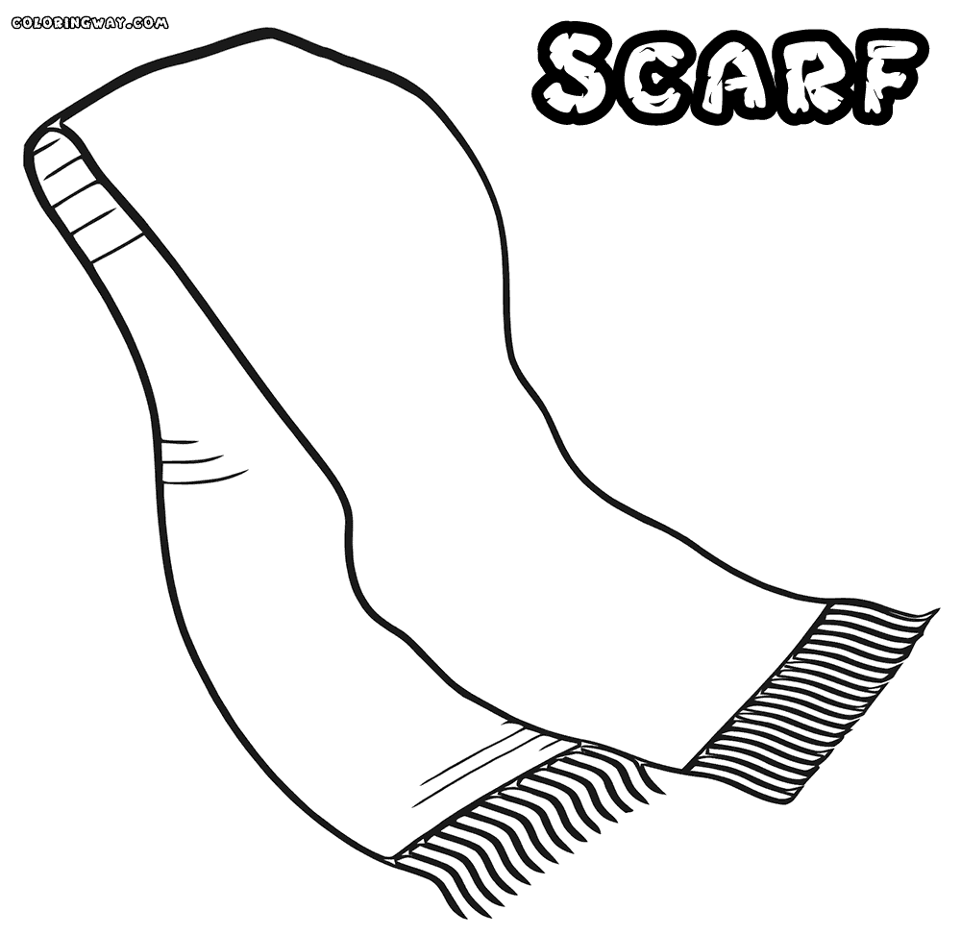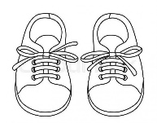

gloves

Shoes sweater

C**oat**

**COLOURS** Red=rojo green=verde yellow= amarillo brown=café black=negro blue=azul

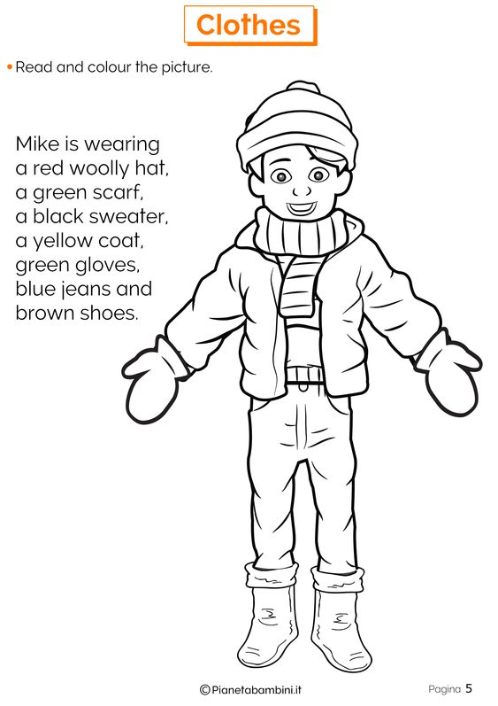**3**. **Paint and copy**

____________________________

____________________________

____________________________

____________________________

____________________________

____________________________

____________________________

____________________________

**4. Answer these questions: What is he wearing?**

A) _________________________________________________

B) __________________________________________________